Jeoloji Mühendisleri Odası Yaşanan Depremle İlgili Bir Açıklama Yaptı
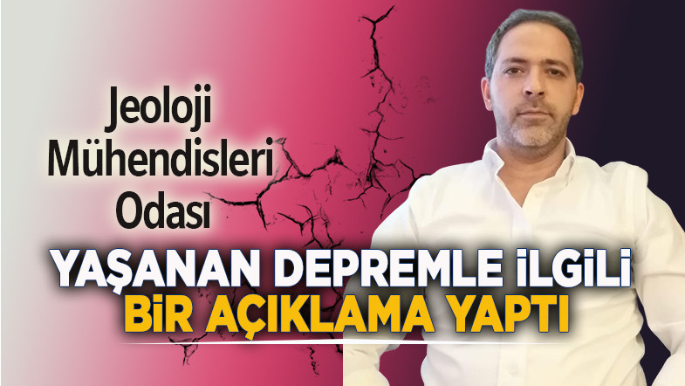

"OSMANİYE TOPRAKKALE FAY HATTINDA MEYDANA GELEN DEPREM BASIN AÇIKLAMASI"
" Jeoloji Mühendisleri olarak 9 Mart 2021 TMMOB Jeoloji Odasınca Fay üzerinde bulunan kentler Osmaniye raporu ile kamuoyu ile paylaşılmış ve önlemlerin önemi belirtilmiştir. Maalesef dün deprem yaşanmıştır ve gelecekte de yaşanacaktır. Can ve mal kaybının olmaması sevindiricidir. Halkımıza geçmiş olsun dileklerimizi iletiyoruz
Osmaniye, doğusundaki Amanos Dağları eteğinde kurulmuştur. İl merkezinin üzerine kurulduğu ovayı oluşturan akarsuların alüvyonu üzerinde yer almaktadır. Farklı jeolojik zamanlarda oluşmuş kayaların bulunduğu doğu ve güneydeki dağlık alanlar ile ova arasındaki sınırlar faylarla temsil edilir (Şekil 1). Bu bölge fayların yoğun olduğu bir coğrafyada yer alır. Osmaniye ve yakın çevresi tarihsel (1900 öncesi)ve aletsel (1900 sonrası) dönemlerde yıkıcı depremler ile sarsılmış ve önemli hasara uğramışlardır.
Jeolojide bir temel kural vardır: Bir yer geçmişte depremlerden etkilenmiş ise gelecekte de
etkilenecektir.
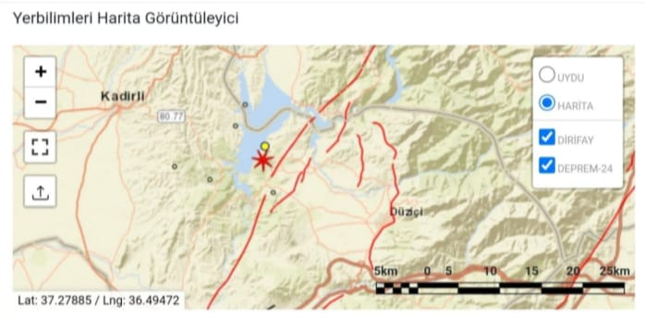
Şekil 1- TDFH na göre Osmaniye ve çevresindeki diri faylar (kırmızı renkli kalın çizgiler, Emre vd. 2013 ten alınmıştır),
Osmaniye il merkezi, önemli oranda alüvyon üzerinde yer aldığı için depremden kaynaklanan sarsıntıyı binalara iletirken olduğundan daha fazla büyütmekte hasarın çok daha fazla olmasına neden olabilmektedir. Bunun yanı sıra bu tür zeminler depremde sıvılaşma, oturma, yanal yayılma gibi problemlere de yol açmaktadır.
Osmaniye zayıf bir zemine sahip olmanın, bu nedenle de olası bir depremde şiddetle sarsılacak olmanın yanı sıra, il merkezindeki binaların altından diri fay geçmesi nedeniyle de ayrıca risk taşıyan illerimizden biridir. Bu nedenle Osmaniye’nin 6,5’dan büyük bir olası depremde hem depremin yaratacağı şiddetli sarsıntı hem de yüzey faylanması tehlikesi nedeniyle hasar alması ihtimali vardır. 9 Mart 2021 TMMOB Jeoloji Odasınca Fay üzerinde bulunan kentler Osmaniye raporunda belirtilmiştir.
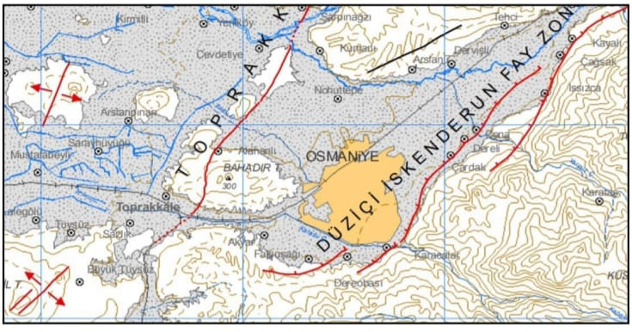
Osmaniye ve çevresindeki yerleşim alanlarının tarihi geçmişi Neolitik döneme (MÖ 7.000–5.000) kadar uzanır.
Ayrıca Osmaniye il merkezinden geçen fayların ait olduğu Doğu Anadolu Fay Zonu’nun Osmaniye ili ve yakın çevresinde MS 97, MS 242, MS 1115 (M:6.3), MS 1266, MS 1269, MS 1544 (M:6.8), MS 1894, gibi çok sayıda depremin meydana geldiği de bilinmektedir.
Aletsel dönemde Osmaniye il merkezini de etkileyen büyüklüğü 5-6 arasında pek çok deprem
vardır. Osmaniye’nin depremselliği sadece Düziçi-İskenderun Fayının Düziçi-Osmaniye fay segmenti ile sınırlı değildir. Osmaniye il merkezinin yaklaşık 8-10 km batısından geçen Toprakkale Fayı ve daha batıdaki Karataş Fayı da aktif faylar olup bunlar üzerinde oluşabilecek depremlerde Osmaniye il merkezi ve diğer yerleşim yerlerinde hasar oluşma olasılığı vardır. Afad verilerine göre 5.1büyüklüğündeki depremde Toprakkale fayı üzerinde meydana gelmiştir (Şekil 2 ). Bu açıdan bakıldığında yapılacak çalışmaların sadece il merkezinde değil kent bütününde yapılmasının önemi ve aciliyeti kendisini açıkça göstermektedir. Osmaniye il merkezi ile birlikte Toprakkale ve Düziçi ilçe merkezleri ile bu yerleşim birimlerine bağlı 18 köy doğrudan fay zonları üzerine oturmaktadır.
Yine il merkezinin güneyin batısında yer alan organize sanayi bölgesi ile bazı barajların aksları fay zonlarına çok yakın konumdadır. Şekil 2 Toprakkale Fay hattı üzerinde oluşan deprem merkezi Sonuç Olarak Bu durumda yapıların deprem sarsıntısını karşılayacak biçimde kurallara uygun hale getirilmesidir. Ayrıca diri fayların yerinin net olarak belirlenmesinin ardından fay sakınım bantı üzerindeki bina ve bina türü yapıların zaman içerisinde kaldırılarak bu alanlardaki nüfus yoğunluğunun azaltılması, yüzey faylanması tehlike kuşağı içerisindeki yerlerin farklı biçimde (park, günübirlik tesisler vb) kullanılması, henüz yerleşim olmayan bu tür alanlar varsa da bunların bina ve bina türü yapılar için kullanılmak üzere imara açılmaması gerekir.
Bölgenin önemli yerleşim merkezlerinden biri olan Osmaniye doğrudan fay hatları/zonları üzerine oturmaktadır. Osmaniye 1/100.000 Ölçekli Çevre Düzeni Planında diri faylar dikkate alınmamıştır.
Öte yandan Osmaniye İli 1/100.000 Ölçekli Çevre Düzeni Planı Revizyonu Plan Hükümleri Raporunda “alt ölçekli planların hazırlanması aşamasında, ilgili kurum ve kuruluşların görüşlerinin alınması, afet riskinin (deprem, sel, heyelan gibi) değerlendirilmesi ve plan ölçeğinin gerektirdiği detayda mevzuata uygun jeolojik / jeoteknik etütlerinin yapılması zorunludur” denilmekle, sorunların çözümü planlama aşamasından uygulama aşamasına ertelenmektedir.
Zeminlerin deprem davranışı ancak detaylı zemin araştırmalarını kapsayan her yönü ile araştırılmış bilimsel verilere dayalı mikro bölgeleme çalışmaları ile ortaya konulmalıdır. Bu çalışmalardan sonra eğer ekonomik sınırlar içerisinde kalıyor ise zemindeki olumsuzlukları önleyecek uygun tedbirler deprem olmadan önce alınabilmektedir Osmaniye ili özelinde bazı faylar üzerinde paleosismoloji çalışması yapıldığı bilinmekte birlikte, kent genelinde paleosismoloji yapılmayan ya da farklı araştırıcıların farklı sonuçlara ulaştığı fay hatları/zonları üzerinde gerekli araştırmaların yapılarak fayların geçtiği yerlerin ve deprem karakteristiklerinin tam olarak belirlenmesi, Osmaniye kent merkezinde mikrobölgeleme çalışmasının kısmen yapılmış olduğu bilinmekle birlikte, diğer ilçe yerleşimleri başta olmak üzere kent bütünündeki yerleşim yerlerinin tamamında mikro bölgeleme çalışmalarının yapılması, yukarıda özetlenen yerbilimleri ve paleosismoloji çalışma sonuçlarından elde edilecek yeni bilgiler ve diğer disiplinlerden (inşaat, mimarlık, şehir plancıları vd.) edinilecek bilgiler ile
diğer afet olasılıkları ışığında Deprem Master Planı’nın hazırlanması, Deprem Master Planı dikkate alınarak kentin gelişim ve yerleşim stratejilerinin belirlenmesi, bu çerçevede aktif fay hatlarının çevre düzeni haritalarına işlenmesi ve aktif fay zonlarının sakınım bantı içinde kalan kısımlarının 1. Derece doğal eşik değerler arasına alınması ve bina ve bina türü yapılar için sınırlama getirilmesi, Nazım ve uygulama imar planlarının çevre düzeni planlarında yapılan bu değişikliklerden sonra gözden geçirilerek, aktif fay sakınım bantlarının imar planlarına işlenerek
yenilenmesi, gerektiği düşünülmektedir.
Kamuoyuna saygı ile duyurulur.
TMMOB Jeoloji Mühendisleri Odası Osmaniye İl Temsilciliği

